Аннотация
Настоящий дипломный проект посвящён разработке лабораторных работ «Подготовка параметризованных эскизов в среде CATIA V5». Предлагаемая работа рассчитана на длительность от 4-х до 8-ми академических часов, в зависимости от подготовленности аудитории и наличия отдельных теоретических занятий.
В конструкторской части для приводятся и описываются:
- цель и задачи лабораторной работы;
- знания и навыки, необходимые для выполнения работы;
- знания и навыки, приобретаемые при выполнении работы;
- краткое описание заданий лабораторной работы.
Технологическая часть содержит описание общих принципов работы в среде CATIA V5 и инструментов режима работы Sketcher.
В организационно-экономической части выполнен расчёт стоимости НИОКР и произведена оценка эффективности затрат.
В разделе экология и охрана труда охарактеризованы вредные факторы на рабочем месте оператора ЭВМ, проведены расчёты освещённости рабочего места и вентиляции помещения.

Оглавление
Аннотация 2
Оглавление 3
1. Введение 6
2. Конструкторская часть 16
Цель и задачи лабораторной работы 16
Знания и навыки, необходимые для выполнения работы 16
Знания и навыки, приобретаемые в ходе выполнения работы 16
Теоретические сведения 17
Постановка ЗГО 17
Классификация методов решения ЗГО 17
Краткое описание заданий лабораторной работы 19
Задание №1 19
Задание №2 20
Задание №3 21
Задание №4 21
Задание №5 21
Задание №6 22
Контрольные вопросы 23
3. Технологическая часть 24
3.1. Принципы работы в среде CATIA V5 24
Начало работы с CATIA V5 24
Вызов и выполнение команд 24
Навигация с помощью мыши 25
Различные приемы визуализации 27
Команды падающего меню View 27
Команды панели инструментов View 28
3.2. Режим работы Sketcher (построение эскизов) 29
Начало работы в режиме построения эскизов 30
Основные панели инструментов режима построения эскизов 30
Панель инструментов Sketch Tools 31
Панель инструментов Profile 32
Панель инструментов Operations 33
Группа команд Relimitations 35
Группа команд Transformation 36
Группа команд 3D geometry 36
Наложение ограничений 37
Задание размерных ограничений в виде формул 39
Анализ эскиза 40
4. Организационно-экономическая часть 43
4.1. Введение 43
2. Основные этапы проекта разработки нового изделия 44
3. Расчет трудоемкости проекта 44
4. Определение численности исполнителей 46
5. Календарный график выполнения проекта 47
6. Анализ структуры затрат проекта 49
7. Выводы по организационно-экономической части дипломного проекта 55
5. Охрана труда и экология 56
Проектирование рабочего места оператора ПЭВМ 56
1. Требования к рабочим помещениям 56
2. Требования к освещению 56
Расчет системы освещения в помещении 59
3. Требования к микроклимату 62
Расчет системы вентиляции 62
Выбор вентилятора 64
4. Требования к размещению оборудования 68
5. Требования к мониторам 75
6. Требования по электробезопасности 79
7. Выводы 81
6. Заключение 82
Список литературы 83

1. Введение
Информационные технологии в настоящее время и в ближайшем будущем являются основными инструментами в решении сложных проблем, поставленных перед человечеством в XXI веке. При этом одним из главных факторов, определяющих эффективность использования информационных технологий, является уровень развития средств компьютерной графики. Оснащение компьютерной графики включает в себя: технические средства, математические методы, модели и алгоритмы, программные средства. Компьютерная графика занимает важнейшее место в решении одной из главных проблем практического использования информационных технологий – проблемы взаимодействия человека и вычислительной системы (проблемы HCI – Human Computer Interaction).
Возможности компьютерной графики в целом определяются уровнем развития технических средств и в особенности средств визуализации графических изображений. Математическое обеспечение этой дисциплины отличается разнообразием используемых методов вычислительной математики, математического моделирования, статистики, математического программирования, дискретной математики и искусственного интеллекта. Различные подсистемы компьютерной графики входят в состав практически всех современных программных продуктов: от простейших текстовых редакторов, до сложнейших приложений, оперирующих с трёхмерным объёктами (в том числе в стереорежиме с использованием устройств обратной связи – виртуальная реальность).
Особое место они занимают в составе систем автоматизированного проектирования и пакетов, предназначенных для создания художественных и анимационных фильмов. Не будет преувеличением сказать, что знание основ компьютерной графики и умение работать с ее средствами требуются практически любому современному специалисту. Трудно представить себе плодотворную работу делового офиса, издательства, проектной организации, рекламного агентства, образовательного учреждения без систематического использования компьютерных графических технологий.
Первые признаки появления нового научного направления относятся к началу 60-х годов прошлого столетия. Знаковым событием считают диссертацию Айвена Сазерленда (Ivan Sutherland), в которой были рассмотрены новые возможности графического интерфейса с ЭВМ в интерактивном режиме. Менее чем за полвека своего развития компьютерная графика проделала громадный путь. Сейчас это самая динамично развивающаяся отрасль информационных технологий. В подтверждение этого тезиса упомянем лишь о сверхдинамичном рынке графических ускорителей, где почти каждые полгода происходит смена поколений, а мощность современных графических вычислителей превысила потенциал центральных процессоров.
В области проектирования и дизайна широко используется математическое и геометрическое моделирование, высокие требования предъявляются к точности параметров создаваемых объектов: по размерам, характеристикам материала, соответствию стандартам и т. д. Часто такие системы сопрягаются с промышленным и испытательным оборудованием с числовым программным управлением. В данном случае недостаточно обеспечить высокую точность и скорость вычислений, графическая подсистема должна адекватно, с высоким качеством и быстро отображать объект на экране. Здесь важны параметры четкости и контрастности изображения, соответствие пропорций, отсутствие геометрических искажений, правильная передача и преобразование цветов и часто требуется оперативная фотореалистичная визуализация. В данном случае геометрические модели трехмерных сцен отличаются высокой сложностью, большим числом объектов, источников освещения и разнообразных материалов и создаются на уровне центрального процессора с использованием сложного и развитого программного обеспечения. В этой области обычно используется два варианта визуализации трехмерных сцен:
- оперативная (текущая) – используется в процессе создания проекта и его компонентов;
- итоговая (презентационная) – фотореалистичная, высококачественная визуализация проекта при завершении какого-либо этапа его создания.
В первом случае используется упрощенное каркасное или полигональное представление, возможно без наложения текстур и настройки освещения, которое визуализируется в основном средствами графического адаптера. Во втором случае качество визуализации часто превышает возможности современных графических адаптеров (включая профессиональные) и выполняется с использованием специального программного обеспечения на уровне центрального процессора.
Автоматизация проектирования занимает особое место среди информационных технологий.
Во-первых, автоматизация проектирования — синтетическая дисциплина, ее составными частями являются многие другие современные информационные технологии. Так, техническое обеспечение систем автоматизированного проектирования основано на использовании вычислительных сетей и телекоммуникационных технологий, в САПР используются персональные компьютеры и рабочие станции, есть примеры применения мейнфреймов. Математическое обеспечение САПР отличается богатством и разнообразием используемых методов вычислительной математики, статистики, математического программирования, дискретной математики, искусственного интеллекта. Программные комплексы САПР относятся к числу наиболее сложных современных программных систем, основанных на операционных системах семейств Unix и Windows, языках программирования С, С++, Java и других, современных CASE-технологиях, реляционных и объектно-ориентированных системах управления базами данных (СУБД), стандартах открытых систем и обмена данными в компьютерных средах.
Во-вторых, знание основ автоматизации проектирования и умение работать со средствами САПР требуется практически любому инженеру-разработчику. Компьютерами насыщены проектные подразделения, конструкторские бюро и офисы. Предприятия, ведущие разработки без САПР или лишь с малой степенью их использования, оказываются неконкурентоспособными как из-за больших материальных и временных затрат на проектирование, так и из-за невысокого качества проектов.
Появление первых программ для автоматизации проектирования за рубежом и в СССР относится к началу 60-х гг. Тогда были созданы программы для решения задач строительной механики, анализа электронных схем, проектирования печатных плат. Дальнейшее развитие САПР шло по пути создания аппаратных и программных средств машинной графики, повышения вычислительной эффективности программ моделирования и анализа, расширения областей применения САПР, упрощения пользовательского интерфейса, внедрения в САПР элементов искусственного интеллекта.
К настоящему времени создано большое число программно-методических комплексов САПР с различными степенью специализации и прикладной ориентацией. В результате автоматизация проектирования стала необходимой составной частью подготовки инженеров разных специальностей; инженер, не владеющий знаниями и не умеющий работать в САПР, не может считаться полноценным специалистом.
Подготовка инженеров разных специальностей в области САПР включает базовую и специальную компоненты. Наиболее общие положения, модели и методики автоматизированного проектирования входят в программу курса, посвященного основам САПР, более детальное изучение тех методов и программ, которые специфичны для конкретных специальностей, предусматривается в профильных дисциплинах.
Компьютерная графика в разной степени востребована в различных предметных областях, в которых работают системы автоматизированного проектирования. На современном этапе важнейшим приложением геометрического моделирования и компьютерной графики являются машиностроительные САПР. Все они основаны на графических ядрах, могут решать широкий класс задач. Различают следующие подсистемы машиностроительных САПР:
- конструкторские (CAD – Computer Aided Design);
- технологические (CAM – Computer Aided Manufacturing);
- расчётные (CAD – Computer Aided Engineering).
Функции CAD-систем в машиностроении подразделяют на функции двухмерного (2D) и трехмерного (3D) проектирования. К функциям 2D относятся черчение, оформление конструкторской документации; к функциям 3D — получение трехмерных моделей, метрические расчеты, реалистичная визуализация, взаимное преобразование 2D и 3D моделей.
Среди CAD-систем различают системы начального («лёгкие»), среднего и высокого («тяжёлые») уровней. Первые из них ориентированы преимущественно на 2D графику, сравнительно дешевы и менее требовательны в отношении вычислительных ресурсов. Вторые и третьи ориентированы на геометрическое моделирование (3D), более универсальны, дороги, оформление чертежной документации в них обычно осуществляется с помощью предварительной разработки трехмерных геометрических моделей. Различия между «средними» и «тяжёлыми» системами всё время сокращаются. Машиностроительные САПР высокого уровня характеризуются продвинутым функционалом в области поверхностного моделирования, а также большим количеством дополнительных специализированных модулей, включаемых в комплект поставки автоматизированной системы.
Основные функции CAM-систем: разработка технологических процессов, синтез управляющих программ для технологического оборудования с числовым программным управлением (ЧПУ), моделирование процессов обработки, в том числе построение траекторий относительного движения инструмента и заготовки в процессе обработки, генерация постпроцессоров для конкретных типов оборудования с ЧПУ (NC — Numerical Control), расчет норм времени обработки.
Функции CAЕ-систем довольно разнообразны, так как связаны с проектными процедурами анализа, моделирования, оптимизации проектных решений. В состав машиностроительных CAE-систем прежде всего включают программы для следующих процедур:
- моделирование полей физических величин, в том числе анализ прочности, который чаще всего выполняется в соответствии с методом конечных элементов;
- расчет состояний и переходных процессов на макроуровне;
- имитационное моделирование сложных производственных систем на основе моделей массового обслуживания и сетей Петри.
Наиболее известны следующие CAD/CAM/CAE-системы, предназначенные для машиностроения. Большинство из них предлагаются на рынке совместно с PDM-системами (Product Data Management – управление данными об изделии).
- системы среднего уровня: Solid Works (Dassault Systems), Solid Edge (Siemens PLM Software), Inventor (Autodesk), Компас («Аскон»), T-FLEX («Топ-системы»).
- системы высокого уровня: Unigraphics NX (Siemens PLM Software), CATIA (Dassault Systems), Pro/Engineer (PTC — Parametric Technology Corporation).
Система CATIA (Computer Aided Three-dimensional Interactive Application) – одна из самых известных и мощных CAD/CAM/CAE-систем высокого уровня. Это комплексная система автоматизированного проектирования (CAD), технологической подготовки производства (CAM) и инженерного анализа (САЕ), включающая в себя передовой инструментарий трёхмерного моделирования, подсистемы программной имитации сложных технологических процессов, развитые средства анализа и единую базу данных текстовой и графической информации. Система позволяет эффективно решать все задачи технической подготовки производства – от внешнего (концептуального) проектирования до выпуска чертежной конструкторской и технологической документации, спецификаций, монтажных схем и управляющих программ для станков с ЧПУ и т.д. Кроме того, функциональность CATIA дополнительно включает в себя элементы, характерные для PDM-систем.
Система CATIA имеет модульную структуру, в центре которой находится собственное математическое ядро – CNEXT. Такой подход позволяет пользователю помимо макросов (которые поддерживают практически все распространённые САПР), писать собственные модули для системы CATIA. Причем с выходом нового релиза самостоятельно написанный модуль не потребует внесения изменений. Данное решение позволяет развивать и наращивать функционал в значительно более короткие сроки, так как внедрение новых модулей не связано с изменением ядра программы. Ядро CNEXT уравнивает в правах геометрические данные и технологические процессы. Это свойство системы тоже уникально. В дереве построений хранится не только история создания геометрии, но и процессы, и затраченные ресурсы.
Владение современным инструментарием машиностроительных САПР, фактически, является требованием к выпускникам технических ВУЗов в нашей стране. В связи с этим встаёт задача разработки и внедрения в учебный процесс учебно-методических комплексов, основу которых составляет лабораторный практикум.
При подготовке дипломного проекта были изучены типовые программы курсов по основам геометрического моделирования в машиностроительных САПР, которые читаются в высших и средних специальных учебных заведениях и предлагаются на курсах повышения квалификации, а также структура книг, позиционируемых как самоучители и руководства по конкретным системам.
Традиционно одним из первых разделов является построение эскизов, далее освещаются вопросы формообразования, рассматриваются инструменты построения твердотельных моделей деталей, компоновки сборочных единиц, генерации чертежей по имеющимся моделям деталей и сборок.
Следует отметить, что вопросам построения параметризованных эскизов уделяется сравнительно мало внимания – обычно ограничиваются лишь описанием соответствующих инструментальных средств. По объёму материала (в аудиторных часах или в количестве страниц) эта проблематика обычно занимает не более 10%. Это объясняется тем, что сами по себе эскизы ценности при конструировании не представляют, они лишь служат основой для дальнейшего формообразования.
Известно, что ошибки, заложенные на ранних стадиях проектирования изделия, потом устраняются большой ценой. Так и в случае построения параметризованных эскизов – они играют ведущую роль с точки зрения возможностей модификации моделей и их повторного использования.
На практике же пользователи САПР не только не думают о наилучшем способе наложения ограничений в эскизе, а даже не всегда добиваются полного его определения. Пользователи, перешедшие в трёхмерные САПР из AutoCAD, часто вообще не пользуются ограничениями, а осуществляют построения в покоординатном режиме. В результате теряется время на внесении изменений, коэффициент повторного использования моделей на большинстве предприятий крайне низкий – применяются лишь библиотеки стандартных изделий.
Причиной этому, в частности, является и то, что пользователи не понимают того, как именно работает механизм ограничений, что происходит «за кадром», внутри системы. Особенностью предлагаемой лабораторной работы как раз и является акцент на вопросах полного определения эскизов.
В рамках данного проекта предложен цикл лабораторных работ, посвящённых основам геометрического моделирования в среде CATIA V5. Рассмотрены вопросы построения параметризованных эскизов (модуль Sketcher).
Предложенный цикл лабораторных работ может быть включён в состав учебно-методических комплексов таких дисциплин как «Основы автоматизированного проектирования» «Геометрическое моделирование и машинная графика», а также может являться частью курсов повышения квалификации. Цикл является основой для дальнейшего изучения обширных возможностей CATIA V5, представленных такими модулями как Part Design, Assembly Design, Drafting, Sheet Metal Design, Generative Shape Design, DMU Kinematics, Knowledge Advisor и многих других.

2. Конструкторская часть

Цель и задачи лабораторной работы
Целью лабораторной работы является освоение методики и техники создания параметризованных эскизов в современных машиностроительных САПР.
Для достижения поставленной цели должны быть решены следующие задачи:
- знакомство с формированием системы уравнений множества ограничений;
- определение числа степеней свободы объектов эскиза;
- знакомство с инструментальной средой Sketcher CATIA V5;
- развитие практических навыков полного определения эскизов;
- знакомство со средствами диагностики эскизов в CATIA V5.

Знания и навыки, необходимые для выполнения работы
Для успешного освоения материала, являющегося предметом рассмотрения в предлагаемой лабораторной работе, обучаемый должен знать основные положения геометрии, векторной алгебры и вычислительной математики, а также владеть принципами работы в среде CATIA V5.

Знания и навыки, приобретаемые в ходе выполнения работы
В результате выполнения предлагаемой лабораторной работы обучаемый должен:
- понимать связь между накладываемыми ограничениями и соответствующими им математическими уравнениями;
- уметь определять число степеней свободы объектов эскиза;
- уметь выполнять построение геометрических объектов в инструментальной среде Sketcher CATIA V5;
- уметь задавать геометрические и размерные ограничения в инструментальной среде Sketcher CATIA V5;
- уметь пользоваться средствами диагностики эскизов в CATIA V5.

Теоретические сведения

Постановка ЗГО
Задача в геометрических ограничениях (ЗГО) есть тройка (O, C, P), где O – множество геометрических объектов, C – множество геометрических ограничений, P – значения параметров (координат) объектов.
В общем случае, ограничение – это подмножество декартова произведения областей возможных значений координат объектов, связанных данным ограничением (если координаты объекта связаны некоторым ограничением, то говорят, что он является аргументом этого ограничения), однако обыкновенно ограничениями являются общеупотребительные геометрические измерения – углы и расстояния. Задача состоит в нахождении параметров всех объектов таким образом, чтобы удовлетворялись все ограничения, и чтобы найденное решение было определённом смысле близко к исходному множеству P.

Классификация методов решения ЗГО
Выделяют несколько методов решения задач в геометрических ограничениях:
- численный;
- основанный на правилах;
- декомпозиционный.
В решателях, применяющих сугубо численный подход, геометрические ограничения переводятся в алгебраические (обычно это полиномиальные уравнения), и полученная система решается некоторым набором численных методов, как правило, итеративных. Одним из часто используемых методов является метод Ньютона, который привлекает своей относительной простотой и высокой скоростью сходимости, однако требует хороших начальных приближений, не гарантирует сходимость к решению и не так быстр в многомерном случае. Все большую и большую популярность завоевывает метод гомотопии, который, по сравнению с методом Ньютона, ведет себя более регулярно, с высокой вероятностью сходясь к ближайшему относительно начального приближения решению, однако является более сложным в реализации. Так же используются методы релаксации, метод проекций, и многие другие общие и специализированные методы. Особое место занимают методы программирования в ограничениях, позволяющие работать с недифференцируемыми и разрывными пользовательскими ограничениями, однако их вычислительная эффективность низка. В целом, численные методы хороши тем, что позволяют решать переопределенные, но совместные, а также недоопределенные задачи, но плохи тем, что имеют высокую вычислительную сложность, и тем, что изменение параметров модели ведет к полному пересчету модели.
При реализации подхода, основанного на правилах, ограничения рассматриваются как известные факты, из которых можно выводить факты-следствия по заранее заданным, вшитым в решатель правилам. База фактов, таким образом, постепенно пополняется, в результате мы получаем факты, которые задают координаты объектам, определяя тем самым решение задачи. Есть и другие известные методы, и их варианты, например, метод резолюций, основанные на этом подходе, однако современные решатели, как правило, не используют подход на основе правил.
Третий, и наиболее интересный подход заключается в декомпозиции задачи на дерево подзадач, решать которые можно последовательно. Решатели, основанные на таком подходе, позволяют локализовать вносимые в модель изменения, и не выполнять при них полный пересчет. Более того, перенося часть вычислительной сложности из численных методов в символьные, имеющие, как правило, полиномиальную сложность, мы существенно сокращаем сложность вычислений. С помощью таких решателей проще выполнять и поиск всех решений задачи. Наиболее известны три группы исследователей, работающих в этом направлении – это группа Хоффмана, группа Клеманна и группа Оуэна. К сожалению, как группа Клеманна (применяющая для разрешения геометрических моделей групповой анализ на группах возможных перемещений геометрических объектов), так и группа Оуэна (применяющая процесс декомпозиции модели сверху-вниз с помощью выделения в графе объектов и ограничений трехсвязных компонент) работают в рамках коммерческих проектов и имеют сравнительно мало публикаций. Потому наиболее известен подход профессора Хоффмана, так называемый формальный анализ степеней свобод, позволяющий выделать в модели внутренне определенные части при обработке ее снизу-вверх (у него есть и публикации по декомпозиции сверху-вниз).

Краткое описание заданий лабораторной работы

Задание №1
Задание даётся в текстовой постановке:
Построить треугольник ABC. Известно, что вершина А лежит на вертикальной оси, а вершина C – на горизонтальной. Вершины B и C принадлежат окружности диаметром 100 мм с центром в начале координат. Медиана АM параллельна горизонтальной оси. Продолжение высоты BH проходит через начало координат.
Требуется, опираясь на сведения из векторной алгебры, составить систему уравнений, а затем реализовать ту же задачу средствами модуля Sketcher CATIA V5.
При решении в CATIA V5 используются геометрические ограничения совпадения точек, горизонтальности и перпендикулярности отрезков прямых линий, принадлежности точки линии, срединной точки, а также размерное ограничение – диаметр окружности.
Пользуясь простейшими формулами векторной алгебры, например, условием перпендикулярности двух векторов (скалярное произведение должно быть равно нулю), или уравнением прямой проходящей через 2 точки, можно записать уравнения для каждого из условий задачи (ограничений). В результате чего может быть получена система алгебраических уравнений, подобная следующей:
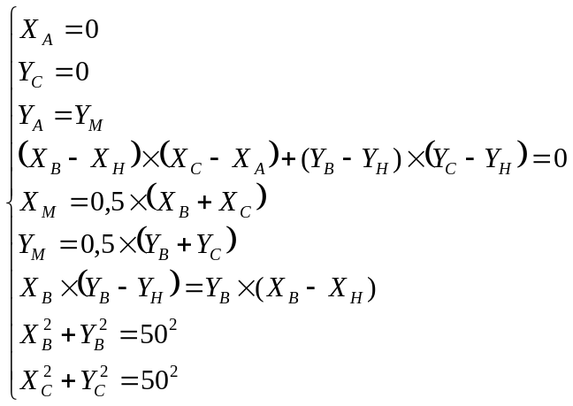

Задание №2
Во втором задании требуется построить довольно простой эскиз с использованием отрезков прямых и окружностей. Обучаемые знакомятся с ограничениями касания, инструментом Quick Trim. Кроме этого, требуется рассчитать количество степеней свободы для данного эскиза и объяснить.
Число степеней свободы рассчитывается следующим образом. Для каждого примитива определяется число параметров (координат), которыми он описывается. Например, отрезок прямой описывается 4 параметрами – координаты X и Y начала и конца отрезка. Окружность – 3 параметрами – координатами цента и радиусом. Дуга окружности, помимо вышеперечисленных, имеет ещё 2 параметра – начальный и конечный углы. После этого, количество примитивов каждого вида умножают на количество параметров, а результат суммируют.

Задание №3
В данном задании акцент сделан на построение сопряжений (что предполагает активное использование ограничений касания) и использование ограничений симметрии.

Задание №4
В данном задании закрепляются полученные навыки. Обучаемому предлагаются 2 заранее подготовленных эскиза, в которых он должен расставить геометрические и размерные ограничения. При этом разъясняется, как пользоваться инструментом Sketch Analysis (см. технологическую часть).

Задание №5
Настоящее задание – контрольное, позволяющее проверить практические навыки обучаемых. Задание выдаётся в виде чертежа (см. Рис. 2.1.), а не скриншота, чтобы исключить дополнительную информацию.
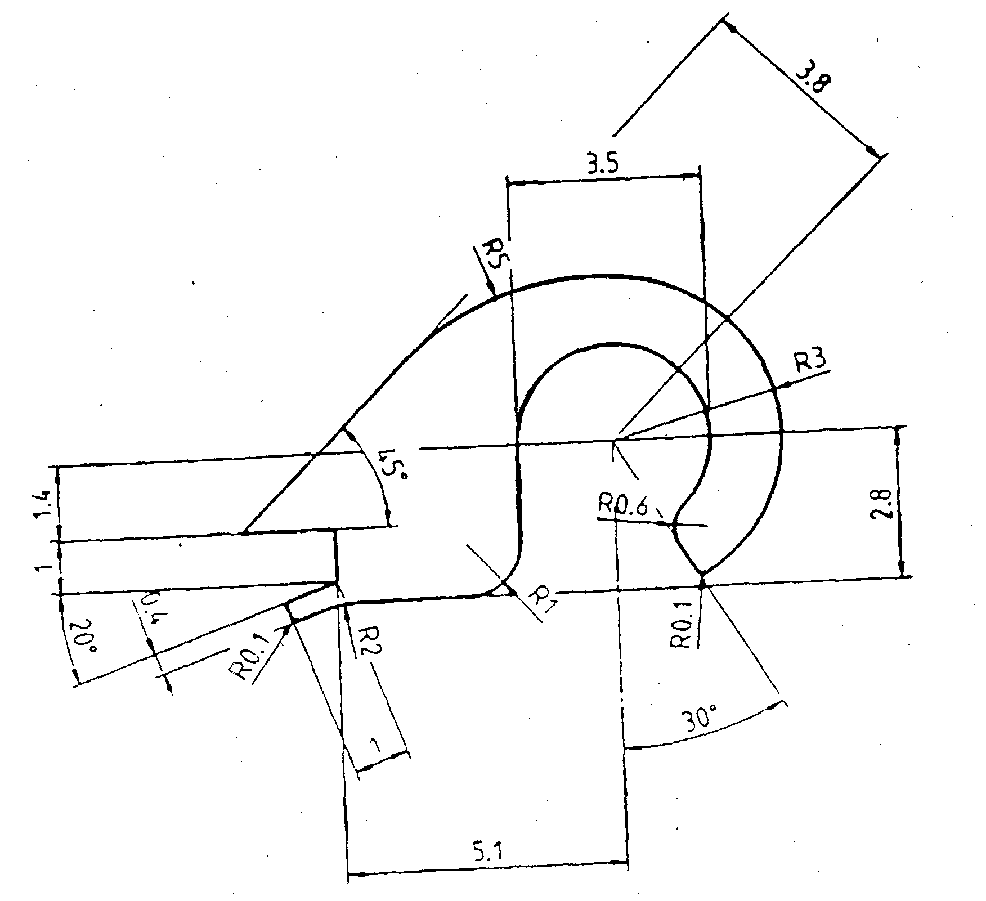
Рис. 2.1. Контрольное задание

Задание №6
Последнее задание – дополнительное, повышенной сложности. Обучаемым предлагается построить профили колец роликового радиально-упорного подшипника (см. Рис. 2.2.) . Упрощённые правила построения взяты из рекомендуемой литературы по курсу «Детали машин».
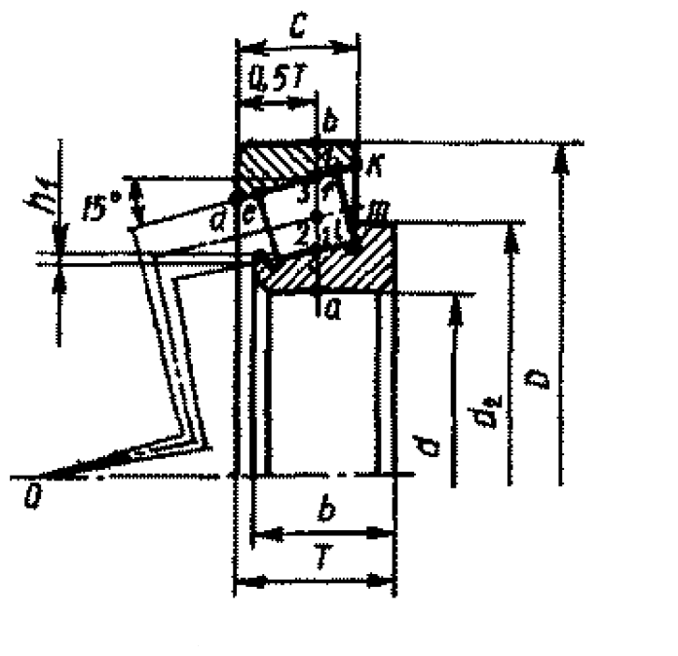
Рис. 2.2. Схема вычерчивания роликового радиально-упорного подшипника
Для построения конических роликовых радиально-упорных подшипников на контур подшипника наносят вспомогательную вертикальную линию, делящую монтажную высоту T подшипника пополам. Отрезок AB делят точками 1, 2 и 3 на 4 равные части. Из точки 3 под углом 15° проводят образующую конуса до её пересечения с осью вращения подшипника в точке О. Из неё проводят линии О1 и О2.
Откладывают отрезок fk=0,05(D-d) и проводят линию fm перпендикулярно линии 02. Отложив отрезок de=fk, проводят параллельно fm линию, оформляющую малый торец ролика. Для получения диаметра d2 борта внутреннего кольца находят точку l, которая делит радиус большего торца ролика пополам. Высота h1 малого борта внутреннего кольца h1=0,124D_{w}, где D_{w}=fm – наибольший диаметр ролика.

Контрольные вопросы
- Как ставится задача в геометрических ограничениях?
- Какие существуют подходы к решению задачи в геометрических ограничениях?
- Как определить количество степеней свободы объектов эскиза?
- Сколько степеней свободы имеет отрезок прямой?
- Сколько степеней свободы имеет окружность?
- Сколько степеней свободы имеет дуга окружности?
- Сколько степеней свободы имел бы треугольник, если бы он существовал как отдельный примитив?
- Сколько степеней свободы имел бы равносторонний треугольник, если бы он существовал как отдельный примитив?
- Что такое полностью определённый эскиз?
- Что такое переопределённый эскиз? Недоопределённый эскиз?

3. Технологическая часть

3.1. Принципы работы в среде CATIA V5

Начало работы с CATIA V5
Сразу после загрузки системы доступна единственную панель инструментов Standard. Из всех команд этой панели инструментов активными являются только команды создания нового документа New и вызов существующего документа Open.
При создании нового документа система предложит диалоговое окно New, в котором необходимо указать тип документа.
Для создания нового документа – модели детали следует выбрать тип Part. После нажатия на кнопку ОК, система предложит другое диалоговое окно New Part, в котором настраиваются опции создаваемой детали.
Сразу после создания (или загрузки) документа система предлагает пользователю некоторый режим работы (workbench) с соответствующим набором инструментов. Существует возможность смены режима работы с помощью падающего меню Start.
В любом режиме работы доступна панель инструментов Workbench, на которой отображается пиктограмма, символизирующая активный режим работы.

Вызов и выполнение команд
Все команды системы вызываются либо с помощью определенных пиктограмм на соответствующих панелях инструментов, либо из падающих меню Insert и Tools.
Почти всегда при выполнении команды система предлагает определенное диалоговое окно, с помощью соответствующих полей и переключателей которого пользователь уточняет опции данной команды.
Если необходимо многократно выполнить некоторую команду, то ее нужно вызывать двойным нажатием левой кнопки мыши на соответствующей пиктограмме.
Каждое выполнение некоторой команды приводит к появлению соответствующего элемента (ветви) в дереве построений (спецификаций). С помощью этой веточки в дереве спецификаций вы всегда можете вернуться к выполненной команде и отредактировать ее результаты. Система опять предоставит вам соответствующее диалоговое окно, и вы сможете заново указать нужные параметры.
Если результат команды необходимо отменить, то следует пометить соответствующий элемент в дереве построений (спецификаций) и в основном контекстном меню выбрать команду Delete. Если удаляется некоторое формообразование, то перед удалением система предлагает диалоговое окно, в котором необходимо указать следует ли вместе с формообразованием удалить и связанные с ним (Aggregated) элементы проекта? Если нет, то следует не устанавливать переключатель Delete Aggregated Elements.

Навигация с помощью мыши
Помимо команд управления видом модели, существует возможность передвигать, поворачивать, масштабировать изображение объекта с помощью мыши. Далее рассматриваются некоторые, наиболее распространённые приемы.
Указание курсором на некоторую характерную точку модели и однократное нажатие средней кнопки мыши перемещает указанную точку в центр экрана. Это удобно при последующем вращении или увеличении исследуемой части проекта.
Если при перемещении мыши постоянно нажата её средняя кнопка, то перемещается все изображение модели по плоскости экрана.
Если при перемещении мыши постоянно нажаты её средняя и одна из крайних кнопок – все изображение модели поворачивается вокруг различных осей.
Постоянное нажатие средней кнопки и однократное нажатие левой кнопки мыши (при этом около курсора появляется изображение вертикальной двусторонней стрелочки), а затем перемещение курсора вверх или вниз по экрану – приводит к плавному увеличению или уменьшению изображения.
До сих пор рассматривались различные манипуляции над изображением модели в рабочей области проектирования. Но аналогичные процедуры можно выполнять и над изображением дерева построений (спецификаций) – браузером. Для этого сначала нужно указать курсором на изображение стандартных осей в правом нижнем углу экрана или на крайнюю вертикальную линию самого браузера. Затем следует щелкнуть левой кнопкой мыши. При этом изображение модели в рабочем поле проектирования станет тусклым. Это означает, что теперь кнопки мыши уже будут управлять только браузером.
После завершения всех манипуляций над браузером нужно выполнить ту же процедуру (указать курсором на изображение стандартных осей, щелкнуть левой кнопкой мыши). Изображение объектов в рабочем поле проектирования опять станет ярким. Это означает, что система вернулась в режим управления изображением модели.
В случае, если необходимо выделять сразу группу графических примитивов, можно использовать дерево спецификаций. Выделение примитивов происходит по соответствующим ветвям в дереве построений (спецификаций) при нажатой клавише CTRL (выборочное выделение) или Shift (выделение нескольких элементов подряд).
Выделение группы примитивов в области проектирования можно выполнить обычной рамкой. Для этого нужно соответствующим образом переместить курсор при нажатой его левой кнопке. Выборочное выделение элементов на модели возможно при зажатой клавише CTRL.

Различные приемы визуализации
Система предоставляет различные способы представления изображения модели, а также всего содержимого экрана. Для этого необходимо рассмотреть различные команды из падающего меню View и команды из одноименной панели инструментов View.

Команды падающего меню View
Toolbars – высвечивает список всех панелей инструментов, присущих данному режиму работы. С помощью этого списка пользователь может включать или выключать отображение необходимых панелей.
Commands List… – высвечивает полный список всех команд системы. В случае необходимости нужную команду можно вызвать из этого списка.
Geometry – включает или выключает отображение активной модели в области проектирования.
Specifications – включает или выключает отображение дерева построений (спецификаций).
Compass – включает или выключает изображение компаса.
Reset compass – возвращает компас в его исходное состояние в правом, верхнем углу экрана.
Tree Expansion – раскрывает дополнительное подменю, с помощью команд которого можно управлять деревом построений (спецификаций). В частности, можно задавать степень подробности, с которой представлены элементы этого дерева.
Specifications Overview – помещает всю дерево построений (спецификаций) в отдельную область.
Geometry Overview – помещает все изображение области проектирования в отдельную область.
Full Screen – позволяет перейти в полноэкранный режим, т.е. использовать всю площадь экрана только под область проектирования и дерево построений (спецификаций). Возврат к прежнему изображению осуществляется по контекстному меню.
Кроме этого, в этом меню присутствует группа команд, обеспечивающая вписывание, масштабирование, панорамирование, поворот изображения в рабочем поле.
Система позволяет формировать изображение модели как по правилам параллельной проекции, так и по правилам перспективной проекции. Для выбора способа проецирования следует выбрать соответствующую опцию с помощью команды падающего меню View/Render Style/Parallel или View/Render Style/Perspective.

Команды панели инструментов View

Рис. 3.1. Панель инструментов View
Fit All In – вписывает все изображение модели на весь экран.
Pan – позволяет перемещать изображение модели по экрану при нажатой левой кнопке мыши.
Rotate – поворачивает изображение модели при нажатой левой кнопке мыши.
Zoom In – увеличивает изображение модели.
Zoom Out – уменьшает изображение модели.
Normal View – ориентирует модель таким образом, чтобы указанная плоскость или плоская грань была строго перпендикулярна взгляду пользователя.
Create Multi-View – разбивает экран на 4 части, в которых представлены виды модели спереди, сбоку, сверху, а также изометрический вид.
Isometric View (и другие стандартные виды) – это группа команд, с помощью которых пользователь может выбрать стандартное представление модели сверху, снизу, спереди, сзади, слева, справа и изометрическое изображение.
Shading – это группа команд, с помощью которых можно выбрать каркасный, тонированный или покрытый заданным материалом варинат изображения модели.
Hide/Show – определяет видимость компонентов проекта.
Swap Visible Space – инвертирует режим отображения видимы и невидимых объектов. При этом видимые объекты скрываются, а невидимые – наоборот, отображаются.

3.2. Режим работы Sketcher (построение эскизов)
Напомним, что каждый этап формообразования при построении геометрической модели проектируемого объекта в твердотельном проектировании предполагает четыре обязательных этапа:
- выбор плоскости построения;
- построение плоского эскиза;
- наложение размерных и геометрических ограничений;
- выполнение формообразования.

Начало работы в режиме построения эскизов
Существует несколько типовых сценариев перехода в режим работы Sketcher:
- необходимо выполнить первое формообразование в модели – оно всегда связано с построением начального эскиза (как правило, в одной из стандартных плоскостей);
- требуется выполнить очередное формообразование, для чего следует выбрать плоскость построения (возможно – уже существующая плоская грань), а затем перейти в режим эскизирования;
- необходимо отредактировать существующий эскиз.
Чтобы начать построение эскиза следует с помощью соответствующей пиктограммы на панели инструментов Sketcher вызвать команду Sketch. После этого следует выбрать плоскость (или плоскую грань), в которой будут выполняться построения.
Выйти из режима Sketcher можно по команде Exit Workbench из панели инструментов Workbench.
Войти в режим редактирования существующего эскиза можно, если дважды щелкнуть по соответствующему элементу дерева построений левой кнопкой мыши. Кроме этого, можно выделить элемент существующего эскиза в дереве спецификаций и выбрать команду Edit в контекстном меню.

Основные панели инструментов режима построения эскизов
На рис. 3.2 представлены основные панели инструментов режима эскизирования Sketcher.
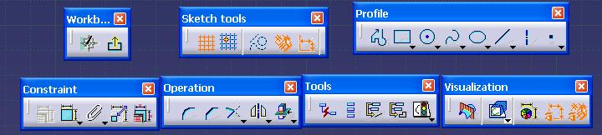
Рис. 3.2. Основные панели инструментов режима Sketcher
Workbench – позволяет выйти из режима эскиза.
Sketch Tools – определяет общий режим построения эскиза.
Profile – содержит перечень команд основных построений в эскизе.
Constraint – позволяет наложить различные ограничения.
Operation – содержит основные команды редактирования эскиза.
Tools – содержит дополнительные команды (разрушение адаптивности, внешние элементы, анализ эскиза).
Visualization – представляет различные средства визуализации эскиза (разрез детали плоскостью эскиза, условные обозначения ограничений, настройка цветов элементов эскиза).

Панель инструментов Sketch Tools
При построении любого примитива (линия, окружность, многоугольник и т.д.) система расширяет панель инструментов Sketch Tools (рис. 3.3).
Следует отметить, что все координаты в эскизе задаются в локальных осях H и V.
Рис. 3.3. Панель инструментов Sketch Tools при активной команде построения линии
Состав элементов управления на панели инструментов Sketch Tools зависит от выбранной команды построения примитива. Неизменно присутствуют пять следующих кнопок, позволяющих изменять опции:
Grid – включает или выключает размерную сетку.
Snap to point – включает или выключает привязку курсора к узлам размерной сетки.
Construction/Standard Element – определяет характер графического примитива, который создается или модифицируется в данный момент: основной (стандартный) или вспомогательный (конструктивный). В отличие от стандартных, конструктивные элементы не участвуют в последующем формообразовании. Однако они могут участвовать в создании геометрических и размерных ограничений. На эскизе конструктивные элементы представляются пунктирными линиями.
Geometrical Constraints – включает или выключает режим назначения геометрических ограничений.
Dimensional Constraints – включает или выключает режим назначения размерных ограничений.

Панель инструментов Profile
Predefined Profile – группа инструментов, каждый из которых позволяет построить свой примитив в виде предопределённого профиля, (рис. 3.4.).
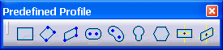
Рис. 3.4. Предопределённые профили
Circle – группа инструментов, которая позволяет строить различными способами окружности и дуги (рис. 3.5).

Рис. 3.5. Варианты построения окружностей и дуг
Line – группа инструментов для построения отрезков прямых линий (рис. 3.6.), включая касательные, биссектрисы и нормали, а также «бесконечных» прямых.
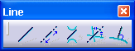
Рис. 3.6. Варианты построения прямых линий
Point – группа инструментов для построения точек, включая эквидистанты и пересечения (рис. 3.7.).
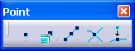
Рис. 3.7. Варианты построения точек

Панель инструментов Operations
Панель инструментов представлена на рис. 3.8.

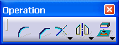
Рис. 3.8. Панель инструментов Operation
Corner. Позволяет скруглить углы пересекающихся или непересекающихся примитивов. При выполнении данной команды панель инструментов Sketch Tools принимает вид, показанный на рис. 3.9. Инструмент позволяет использовать различные варианты отсечения оставшихся после скругления участков: отсечь оба остатка, отсечь только остаток первого примитива, не отсекать вообще. Кроме этого, существуют варианты для конструктивных и стандартных типов примитивов.

Рис. 3.9. Панель инструментов Sketch Tools при активной команде построения скругления
Chamfer. Строит фаску для пересекающихся или непересекающихся примитивов. При выполнении данной команды панель инструментов Sketch Tools принимает вид, показанный на рис. 3.10. Инструмент позволяет использовать различные варианты отсечения оставшихся после построения фаски участков: отсечь оба остатка, отсечь только остаток первой прямой, не отсекать вообще. Кроме этого, существуют варианты для конструктивных и стандартных типов прямых. Опциями команды также является возможность задавать фаску по длинам отсекаемых отрезков (от точки пересечения) и по углу.

Рис. 3.10. Панель инструментов Sketch Tools при активной команде построения фаски

Группа команд Relimitations
Панель инструментов этой группы команд представлена на рис. 3.11. Группа команд Relimitations обеспечивает обрезание, продление, разрыв и другие операции над пересекающимися графическими примитивами.

Рис. 3.11.Панель инструментов Relimitations
Trim. Инструмент позволяет отрезать одну или обе части пересекающихся примитивов или продлить один из них. Соответствующий вид панели инструментов Sketch Tools представлен на рис. 3.12.

Рис. 3.12. Панель инструментов Sketch Tools при активной команде построения отсечения
Break. Инструмент позволяет разбить примитив на две части. Вид панели инструментов Sketch Tools при этом не изменяется.
Quick Trim. Инструмент позволяет отрезать часть примитива. Границами при этом являются ближайшие точки пересечения с другими примитивами или крайняя точка отрезка.
Close. Инструмент предназначен для того, чтобы достраивать окружности или эллипсы по существующим дугам.
Complement. Инструмент предназначен для того, чтобы из дуги окружности или эллипса достроить её недостающую часть (дугу) и отдельно представляет её в дереве построений (спецификаций).

Группа команд Transformation
Панель инструментов этой группы команд представлена на рис. 3.13. Группа команд Transformation служит для зеркального отражения, перемещения, поворота, масштабирования и смещения графических примитивов эскиза.

Рис. 3.13. Панель инструментов Transformation
Следует отметить, что при использовании команд указанной группы создаются соответствующие геометрические ограничения.

Группа команд 3D geometry
Панель инструментов этой группы команд представлена на рис. 3.13. Группа команд 3D Geometry служит для связи эскиза с контурами уже построенных объемных формообразований.
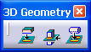
Рис. 3.13. Панель инструментов 3D Geometry
Project 3D Elements. Этот инструмент предназначен для проецирования ребер, образованных четкими гранями уже существующих формообразований. При таком проецировании в дереве построений (спецификаций) появляется новый раздел Use-Edges, в котором будут отражены все спроецированные примитивы.
Intersect 3D Elements. Эта команда предназначена для получения точек или кривых пересечения плоскости эскиза с пространственными кривыми (рёбрами) и поверхностями (гранями). После такого проецирования в дереве построений эскиза, в разделе Use-Edges появляется дополнительная ветвь.
Project 3D Silhouette Edges. Этот инструмент похож на Project 3D Elements, но позволяет проецировать силуэты только от поверхностей вращения. Проецировать каждую поверхность вращения нужно по отдельности.

Наложение ограничений
Параметрической моделью называется такая модель объекта, в которой можно менять любой параметр при соблюдении всех, ранее наложенных ограничений. Различают размерные и геометрические ограничения. Размерные ограничения – это метрические или угловые размеры (длины, углы, радиусы). Геометрические ограничения – это ограничения на параллельность, перпендикулярность, соосность, равенства длин, симметрию и др. геометрические отношения между примитивами.
Наложение ограничений в CATIA осуществляется с помощью панели инструментов Constraints, которая состоит из семи команд (рис. 3.14).
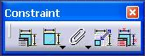
Рис. 3.14. Панель инструментов Constraints
Constraints Defined in Dialog Box. Инструмент предназначен для наложения ограничений в специальном диалоговом окне (рис. 3.15.).
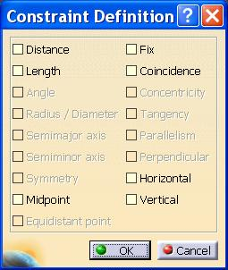
Рис. 3.15. Диалоговое окно Constraint Definition in Dialog Box
Если предварительно выделить один или два примитива, а потом вызвать данную команду, то система предоставит указанное диалоговое окно, в котором можно выбрать нужные ограничения для этих примитивов.
Такие геометрические ограничения как Fix (фиксация точки), Horizontal (горизонтальный), Vertical (вертикальный) задаются единичным графическим примитивам.
Для задания геометрических ограничений типа Coincidence (совпадение), Parallelism (параллельные), Tangency (касательность) и ряда других следует указывать пару графических примитивов.
Чтобы точку на линии задать как «серединную», нужно предварительно курсором пометить и точку, и линию. А потом в указанном диалоговом окне указать ограничение Midpoint.
Для задания ограничения типа симметрии (Symmetry) необходимо указать два примитива и ось симметрии.
Инструмент Constraint позволяет задавать размерные ограничения. При непосредственном задании размеров можно воспользоваться контекстным меню, в котором следует уточнить: каким должен быть размер – горизонтальным, вертикальным или наклонным. Если задается размер угла, то предварительно следует выделить два примитива.
На рисунке размерные ограничения представлены обычными стрелками и выносными линиями зеленого цвета. Справочные размеры не являются ограничениями. На рисунке они задаются в скобках.
Если величину размерного ограничения нужно изменить, следует дважды щелкнуть по нему левой кнопкой мыши. В ответ система предложит диалоговое окно, в котором можно изменить величину размера, а также перевести этот размер в разряд справочных с помощью соответствующего переключателя Reference. Там же для указания размеров окружностей можно выбрать способ задания размера – диаметр или радиус.

Задание размерных ограничений в виде формул
Для этого нужно указать нужное (уже проставленное размерное ограничение), вызвать его вспомогательное контекстное меню и там выбрать команду Edit Formula.
В ответ система предоставит диалоговое окно редактора формул (рис. 3.16), в котором в формульном окошке уже будет стоять имя ранее указанного размерного ограничения.
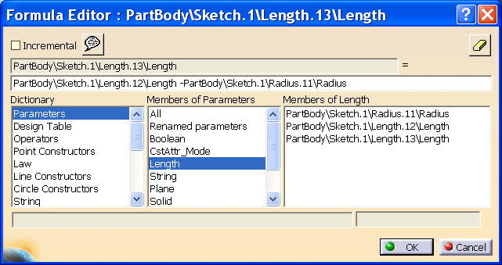
Рис. 3.16. Диалоговое окно редактора формул
Диалоговое окно содержит 3 списка, названия которых меняются в зависимости от ситуации. Главное их назначение – локализовать список возможных примитивов, ограничений, и других элементов эскиза, которые могут стать аргументами будущей формулы.
Далее из имен размерных ограничений можно составить арифметическо-логические выражения для задания конкретного рассматриваемого размера.
После формульного задания размерного ограничения около его изображения в поле проектирования появится условный значок функции.

Анализ эскиза
В системе существует средство проверки качества построенного эскиза. Чтобы им воспользоваться следует либо в падающем меню Tools выбрать команду Sketch Analysis, либо в панели инструментов Tools выбрать пиктограмму команды Sketch Analysis.
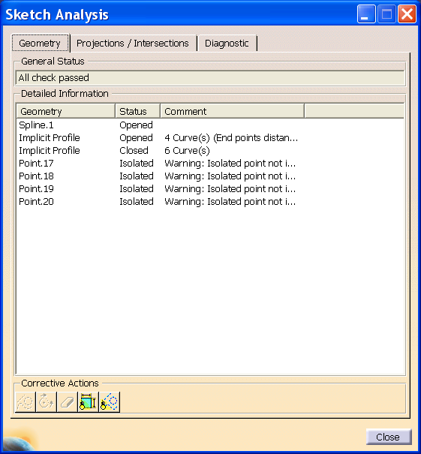
Рис. 3.17 . Диалоговое окно инструмента Sketch Analysis
Диалоговое окно инструмента Sketch Analysis (рис. 3.17) содержит 3 вкладки:
Geometry – используется для поиска отрытых контуров и изолированных точек;
Projections/Intersections – используется при существующих в эскизе элементах проецирования или пересечения с внешними контурами;
Diagnostics – используется для выяснеия степени определенности всех геометрических примитивов эскиза.
В первую очередь данное средство проверки эскизов предназначено для построения тел с помощью замкнутых контуров. Именно эту информацию система и предоставляет на закладке Geometry. Сам эскиз с разомкнутыми элементами и изолированными точками вполне может существовать. Но построить из него некоторое твердотельное формообразование система уже не сможет.

4. Организационно-экономическая часть

4.1. Введение
Современная инженерная деятельность предполагает не только разработку современных конструкций и технологий, но также и концентрацию усилий специалиста, позволяющую заранее определить экономические перспективы и возможный рынок реализации разработки, оценить ожидаемую прибыль. Поэтому важной составляющей любого инженерного проекта является раздел, посвященный анализу экономических характеристик и определению экономических параметров, позволяющих сделать вывод о возможности и экономической целесообразности реализации инженерной мысли.
Экономическая часть дипломного проекта реализуется в форме бизнес-плана, который следует разработать (реально на практике этот этап предшествует собственно реализации проекта). При этом следует обосновать такие характеристики проекта как длительность разработки технического предложения, количество и квалификация задействованных трудовых ресурсов (исполнителей проекта). Следует также рассчитать ориентировочную цену изделия (или совокупные затраты), определить рынок реализации продукции и уровень потребности рынка в разрабатываемом изделии, показать величину требуемых кредитов и ожидаемой прибыли как во временном, так и в стоимостном выражении.
Разработка экономической части дипломного проекта должна ориентироваться на то положение, что она (экономическая часть) посвящена разработке комплекса мероприятий организационно-экономического и финансового планов, которые необходимо выполнить для организации или перенастройки производства, что позволит перейти к выпуску продукции, разработанной в инженерной части дипломной проекта. В этой связи, следует учесть, что слово "проект" понимается более широко, характеризуя работы и процессы, связанные не с выполнением конкретного дипломного задания, а с осуществлением экономических и хозяйственных мероприятий, позволяющих создавать спроектированное изделие с наибольшей прибылью.

2. Основные этапы проекта разработки нового изделия
№ этапа | Условное обозначение | Содержание
1 | Тпо | Подготовка описания задачи
2 | То | Описание задачи
3 | Тпм | Подготовка материала
4 | Том | Написание обучающих материалов
5 | Тук | Составление учебного курса
6 | Тлр | Создание лаб.работ
7 | Тд | Оформление документации

3. Расчет трудоемкости проекта
Расчет трудоемкости является основополагающим для определения общих затрат на реализацию проекта, так как через него, в конечном итоге, оценивается один из основных затратных показателей – совокупные затраты на оплату труда исполнителей. Именно поэтому ему должно быть уделено особое внимание.
Общие затраты труда на разработку и внедрение изделия (проекта) 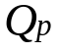 определяют следующим образом:
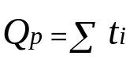 ( 1 )
где t_{i} - затраты труда на выполнение i -го этапа проекта.
Полный перечень работ выглядит следующим образом:
№ работы | Содержание работы | Трудоемкость
№ работы | Содержание работы | (чел/дни) | (чел/час)
1 | Подготовка описания задачи | 0.06 | 1.4
2 | Описание задачи | 0.16 | 3.8
3 | Подготовка материала | 15 | 120
4 | Написание обучающих материалов | 5 | 40
5 | Составление учебного курса | 5 | 40
6 | Создание лабораторных работ | 20 | 160
7 | Оформление документации | 2 | 16

Для заполнения последних двух столбцов таблицы можно воспользоваться одним из известных методов оценки трудоемкости.
Простейший из них – метод прямого хронометрирования, когда продолжительность выполнения отдельных работ фиксируется в процессе их выполнения, т.е. постфактум. Очевидно, что он может использоваться для обоснования произведенных расходов, а не для их прогнозирования.
Прогнозный характер оценки трудоемкости, как этого требует бизнес-проект, обеспечивают метод экспертной оценки, а также метод, базирующийся на сравнении с существующим аналогом (возможно сочетание этих подходов).
При экспертной оценке(старший инженер,конструктор,разработчик) ожидаемая продолжительность работ вычисляется по следующей формуле:
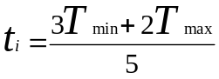 ( 2 )
где T_{min} и T_{max} - минимальная и максимальная продолжительность работы. Они назначаются в соответствии с экспертными оценками, а ожидаемая продолжительность работы рассчитывается как математическое ожидание для β - распределения.
Во втором случае трудоемкость оценивают на основе известной трудоемкости разработки аналогичного ПО с учетом отличительных особенностей данного проекта, отражаемых введением поправочных коэффициентов. Этот подход предполагает наличие специального Фонда алгоритмов и программ–аналогов, имеющихся в данной отрасли промышленности или у конкретного производителя этой продукции. Мы можем воспользоваться только первым способом оценки трудоемкости.
Согласно формуле (2) рассчитаем ожидаемую продолжительность работ для каждого вида работы:
В итоге, общие затраты труда на разработку и внедрение изделия (проекта) составят:
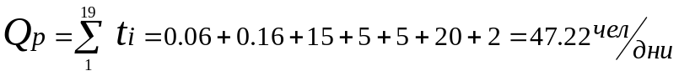

4. Определение численности исполнителей
Для оценки возможности выполнения проекта имеющимся в распоряжении разработчика штатным составом исполнителей рассчитывается их средняя численность, которая при реализации проекта разработки и внедрения ПО определяется соотношением 3:
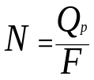 ( 3 )
где Q_{p} - затраты труда на выполнение проекта (разработка и внедрение ПО), F - фонд рабочего времени.
Величина фонда рабочего времени определяется соотношением 4:
 ( 4 )
где Т - время выполнения проекта в месяцах (как правило, устанавливается заказчиком проекта), F_{M} - фонд времени в текущем месяце, который рассчитывается из учета общего числа дней в году, числа выходных и праздничных дней (15):
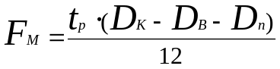 ( 5 )
где t_{p} - продолжительность рабочего дня, D_{K} - общее число дней в году, D_{B} - число выходных дней в году, D_{П} - число праздничных дней в году.
Подставляя результат вычислений формулы (5) в соотношение (4), и, далее, в соотношение (3), округляют результат до большего целого, который и показывает среднее число необходимых исполнителей проекта (количество исполнителей без их качественного разделения).
Фонд времени в текущем месяце равен:
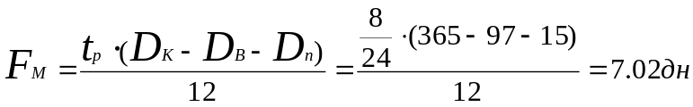
Величина фонда рабочего времени: 
Следовательно, средняя численность исполнителей:
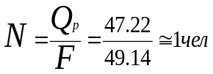

5. Календарный график выполнения проекта
Для иллюстрации последовательности проводимых работ проекта применяют ленточный график (календарно-сетевой график, диаграмму Гантта). На диаграмме Гантта на оси Х показывают календарные дни (по рабочим неделям) от начала проекта до его завершения. По оси Y - выполняемые этапы работ.
Этапы | Стадии | Недели
Этапы | Стадии | 1 | 2 | 3 | 4 | 5 | 6 | 7
1 | Тпо
2 | То
3 | Тпм
4 | Том
5 | Тук
6 | Тлр
7 | Тд
Тпр=47дней
Рис. 4.1. Диаграмма Ганта
Для наглядности приведём график Гантта отражающий взаимодействие шагов проекта во времени. График показывает последовательность действий в нужном порядке и те из них, которые могут выполняться одновременно.
Если отдельные этапы проекта могут выполняться параллельно различными исполнителями, то они отображается в виде нескольких нумерованных отрезков (или прямоугольников), размещенных на временных интервалах.

6. Анализ структуры затрат проекта
Затраты на выполнение проекта состоят из прямых затрат (на заработную плату исполнителям, затрат на закупку или аренду оборудования, затрат на организацию рабочих мест), и косвенных затрат (на т.н. накладные расходы) (11).
, ( 11 )
где С_{ЗАРП} - заработная плата исполнителей, С_{ОБ} - затраты на обеспечение необходимым оборудованием, С_{ОРГ} - затраты на организацию рабочих мест, С_{НАКЛ} - накладные расходы.
Затраты на выплату исполнителям заработной платы линейно связаны с трудоемкостью и определяется следующим соотношением:
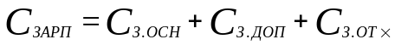 ( 12 )
где С_{З.ОСН} - основная заработная плата, С_{З.ДОП} - дополнительная заработная плата, С_{З.ОТЧ} - отчисление с заработной платы.
Расчет основной заработной платы (оплаты труда непосредственных исполнителей) следует проводить по «дневной» оплате труда на основе данных по окладам и графику занятости исполнителей (13):
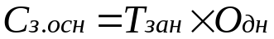 ( 13 )
где Т_{ЗАН} - число дней, отработанных исполнителем проекта, О_{ДН} - дневной оклад исполнителя. При 8-и часовом рабочем дне он рассчитывается по соотношению 14:
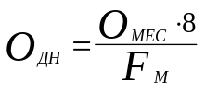 ( 14 )
где О_{МЕС} - месячный оклад, F_{M} - месячный фонд рабочего времени.
Зарплата исполнителей является, как правило, основной статьей расходов и ее минимизация, конечно же, снижает стоимость проекта и повышает его конкурентоспособность!
Следует учесть, что должностной оклад определяет начисляемую исполнителю сумму и с нее должен быть еще удержан подоходный налог. Если кадровые агентства указывают зарплату исполнителей как «чистую», то с учетом налога на доходы физических лиц размер месячного оклада увеличивается, что отражено в формуле 15:
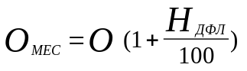 ( 15 )
где О - «чистый» оклад, который получен из информации кадровых агентств,
Н_{ДФЛ} - налог на доходы с физических лиц.
В расчетах затрат на заработную плату следует приведем таблицу с перечнем исполнителей и их месячных и дневных окладов, а также времени участия в проекте и рассчитанной основной заработной платой для каждого исполнителя как показано на рис. 4.2.
№ | Должность | Оклад | Дн.оклад | Труд.затраты | Зар.плата
1 | Оператор ПЭВМ | 20000 | 1220 | 22 | 26840
Рис. 4.2. Фрагмент таблицы затрат на заработанную плату
Данные таблицы позволяют вычислить общие расходы проекта по заработной плате исполнителей С_{З.ОСН}. :
Расходы на дополнительную заработную плату учитывают все выплаты непосредственным исполнителям за время, не проработанное на производстве, но предусмотренное законодательством, в том числе: оплата очередных отпусков, компенсация за недоиспользованный отпуск, и др. Величина этих выплат составляет 20% от размера основной заработной платы:
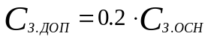 ( 16 )
=5368руб
Отчисления с заработной платы состоят в настоящее время в уплате единого социального налога. Налоговым кодексом РФ определяются ставки налога для отчисления в пенсионный фонд РФ, фонд социального страхования, фонды обязательного медицинского страхования (федеральный и территориальный фонды). Суммы ставок следует узнать из соответствующих информационных интернет-изданий или непосредственно из НК РФ.
Отчисления с заработной платы составят:
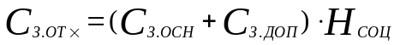 ( 17 )
=4187,04руб
где Н_{СОЦ} - отчисления с заработной платы в виде единого социального налога (ЕСН).
Затраты, связанные с обеспечением работ оборудованием, следует начать с определения состава оборудования и определения необходимости его закупки или аренды.
При закупке оборудования оно всей суммой своей стоимости войдет в совокупные затраты на проект, поэтому такое приобретение разумно только в том случае, если оборудование входит в состав проектируемого комплекса.
Как правило, оборудование целесообразнее арендовать (у стороннего владельца, либо у заказчика) или использовать имеющееся.
Если компьютерное или другое оборудование арендуется, то на соответствующем Web-сайте следует найти стоимость аренды по каждой позиции таблицы.
Наименование оборудования | Количество | Сотрудник | Время  использования
Персональный компьютерер | 1 | Оператор ПЭВМ | 47(дней)
Затраты, связанные с обеспечением работ оборудованием, будут равны:
С_{ОБ} = 4000.00 руб
Расчет затрат, связанных с организацией рабочих мест для исполнителей проекта, следует проводить ориентируясь на требования СНИПа (санитарные нормы и правила) и на стоимость аренды помещения требуемого уровня сервиса. В нашем случае, при разработке данного дипломного проекта использовалось рабочее помещение, поэтому затраты, связанные с организацией рабочих мест для исполнителей проекта сведены к нулю.

Амортизационные отчисления определяются по формуле:
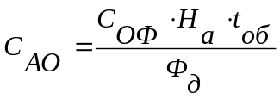 (5.6)
где
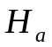– норма годовых амортизационных отчислений, % – 12,5%
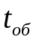- машинное время, необходимое для выполнения НИОКР, час.;
= 47 * 8 = 376 час.
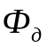- действительный фонд времени работы оборудования за год, час.
= 20.6 * 8 * 12 = 1977 час.
Отсюда,
С_{АО} = 1206 руб..
Накладные расходы, связанные с выполнением проекта, следует вычислять, ориентируясь на расходы по основной заработной плате. Обычно они составляют от 60% до 100% (а иногда, как например в «науке», и до 200%) расходов на основную заработную плату.
Величина этих затрат К_{накл} характеризует зарплату «неосновным» исполнителям.
Используя соотношение 20, следует определить:
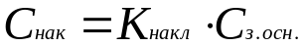 ( 20 )
=16104 руб
Результаты, полученные в процессе вычислений затрат следует подставить в соотношение 11: , что и определит суммарные затраты на реализацию целей проекта:
С_{ЗАРП} = 36395,04 руб
С_{ОБ} = 4000.00 руб
С_{НАКЛ} = 16104 руб
С_{АМОРТ} = 1206 руб
= 57705.04 руб
Для наглядности проиллюстрируем структуру затрат на выполнение проекта, используя круговую диаграмму.
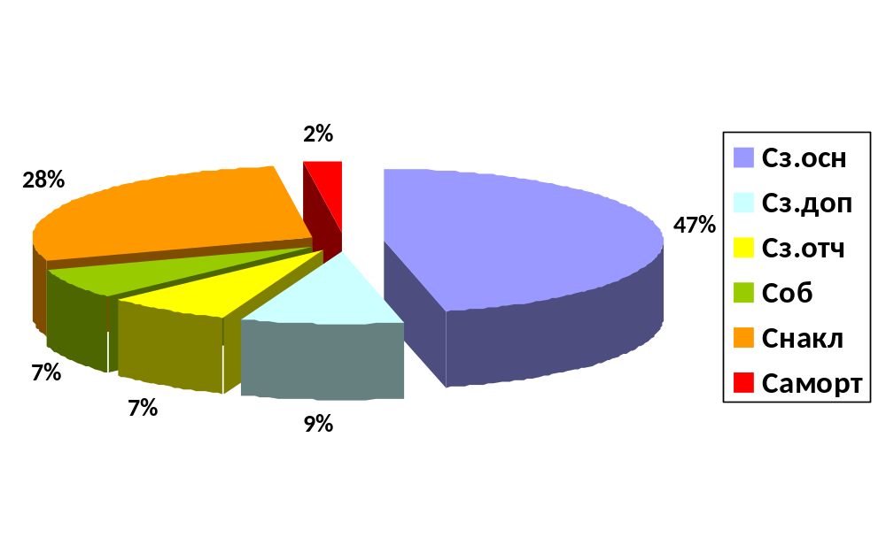
Рис. 4.3. Диаграмма структуры затрат
С_{З.ОСН} - основная заработная плата
С_{З.ДОП} - дополнительная заработная плата
С_{З.ОТЧ} - отчисление с заработной платы
С_{ОБ} - затраты, связанные с обеспечением работ с оборудованием
С_{НАКЛ} - накладные расходы
С_{АМОРТ} - амортизационные расходы

7. Выводы по организационно-экономической части дипломного проекта
Данная работа требует на свое выполнение 47 чел/дня в лице одного оператора ПЭВМ с заработной платой в 26840 руб. Затраты на выполнение проекта составляют 57705.04 руб. В данной работе нет прямой экономической выгоды. Работа рассчитана на помощь в освоении системы автоматизированного проектирования «CATIA» студентами университета.

5. Охрана труда и экология

Проектирование рабочего места оператора ПЭВМ
Требованиям к компьютерной технике и к условиям работы с ней в России посвящены отдельные санитарные нормы и правила СанПиН 2.2.2/2.4.1340 – 03 и СанПиН 2.2.2.000 - 02. Рассмотрим основные нормы, необходимые для проектирования рабочего места оператора ПЭВМ.

1. Требования к рабочим помещениям
Согласно СанПиН 2.2.2/2.4.1340 – 03, помещения для работы с компьютерами должны оборудоваться системами отопления, кондиционирования воздуха или эффективной приточно-вытяжной вентиляцией. Звукоизоляция помещений и звукопоглощение ограждающих конструкций помещения должны отвечать гигиеническим требованиям и обеспечивать нормируемые параметры шума на рабочих местах. Помещения должны иметь естественное и искусственное освещение.
Поверхность пола в помещениях должна быть ровной, без выбоин, нескользкой, удобной для очистки и влажной уборки, обладать антистатическими свойствами. При строительстве новых и реконструкции действующих средних, средних специальных и высших учебных заведений помещения для работы с компьютером следует проектировать высотой (от пола до потолка) не менее 4,0 м.
Расположение рабочих мест для взрослых пользователей в подвальных помещениях не допускается.

2. Требования к освещению
Естественное освещение должно осуществляться через светопроемы, ориентированные преимущественно на север и северо-восток. Оконные проемы в помещениях использования компьютеров должны быть оборудованы регулируемыми устройствами типа жалюзи, занавесей, внешних козырьков и др. Система естественного освещения должна обеспечивать коэффициент естественной освещенности (КЕО) не ниже 1.5.
Искусственное освещение в помещениях должно осуществляться системой общего равномерного освещения. В производственных и административно - общественных помещениях, в случаях преимущественной работы с документами, допускается применение системы комбинированного освещения (к общему освещению дополнительно устанавливаются светильники местного освещения, предназначенные для освещения зоны расположения документов).
Освещенность на поверхности стола в зоне размещения рабочего документа должна быть 300 - 500 лк. Допускается установка светильников местного освещения для подсветки документов. Местное освещение не должно создавать бликов на поверхности экрана и увеличивать освещенность экрана более 300 лк.
Следует ограничивать прямую блескость от источников освещения, при этом яркость светящихся поверхностей (окна, светильники и др.), находящихся в поле зрения, должна быть не более 200 кд/кв. м. В качестве источников света при искусственном освещении должны применяться преимущественно люминесцентные лампы типа ЛБ. При устройстве отраженного освещения в производственных и административно - общественных помещениях допускается применение металлогалогенных ламп мощностью до 250 Вт. Допускается применение ламп накаливания в светильниках местного освещения.
Для освещения помещений следует применять светильники серии ЛПО36 с зеркализованными решетками, укомплектованные высокочастотными пускорегулирующими аппаратами (ВЧ ПРА). Коэффициент пульсации не должен превышать 5%, что должно обеспечиваться применением газоразрядных ламп в светильниках общего и местного освещения с ВЧ ПРА.
Допускается применять светильники серии ЛПО36 без ВЧ ПРА только в модификации "Кососвет", а также светильники прямого света - П, преимущественно прямого света - Н, преимущественно отраженного света - В. При этом лампы многоламповых светильников или рядом расположенные светильники общего освещения следует включать на разные фазы трехфазной сети.
Применение светильников без рассеивателей и экранирующих решеток не допускается. Яркость светильников общего освещения в зоне углов излучения от 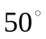 до  с вертикалью в продольной и поперечной плоскостях должна составлять не более 200 кд/м2, защитный угол светильников должен быть не менее 40о. Светильники местного освещения должны иметь непросвечивающий отражатель с защитным углом не менее 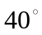.
Для обеспечения нормируемых значений освещенности в помещениях использования ВДТ и ПЭВМ следует проводить чистку стекол оконных рам и светильников не реже двух раз в год и проводить своевременную замену перегоревших ламп.
Коэффициент запаса (Кз) для осветительных установок общего освещения должен приниматься равным 1,4.
Для внутренней отделки интерьера помещений должны использоваться диффузно - отражающие материалы с коэффициентом отражения
для потолка: _{пот} = 0,7 - 0,8;
для стен: _{ст} = 0,5 - 0,6;
для пола: _{пол} = 0,3 - 0,5.

Расчет системы освещения в помещении
В помещении, где находится рабочее место оператора, используется смешанное освещение, т.е. сочетание естественного и искусственного освещения. В качестве естественного - боковое освещение через окно. Искусственное освещение используется при недостаточном естественном освещении. В данном помещении используется общее искусственное освещение.
Расчет его осуществляется по методу светового потока с учетом потока, отраженного от стен и потолка.
Нормами для данных работ установлена необходимая освещенность рабочего места Ен=300лк (средняя точность работы по различению деталей размером от 1 до 10 мм).
Площадь помещения:
S= А * В = 4 * 6 = 24 м . | (1)
Общий световой поток определяется по формуле:
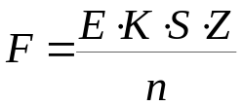 | (2), где
Е - нормированная минимальная освещенность, Лк. Работа программиста относится к разряду точных работ, следовательно, минимальная освещенность будет Е = 300 Лк при газоразрядных лампах;
Z - отношение средней освещенности к минимальной (обычно принимается равным 1.1-1.2, пусть Z = 1.1);
К - коэффициент запаса, учитывающий уменьшение светового потока лампы в результате загрязнения светильников в процессе эксплуатации (его значение определяется по таблице коэффициентов запаса для различных помещений и в нашем случае К = 1.5);
n - коэффициент использования (выражается отношением светового потока, падающего на расчетную поверхность, к суммарному потоку всех ламп и исчисляется в долях единицы; зависит от характеристик светильника, размеров помещения, окраски стен и потолка, характеризуемых коэффициентами отражения от стен Рс и потолка Рп). Значение коэффициентов Рс и Рп определим по таблице зависимостей коэффициентов отражения от характера поверхности: Рс=30%, Рп=50%. Значение n определим по таблице коэффициентов использования различных светильников. Для этого вычислим индекс помещения по формуле:
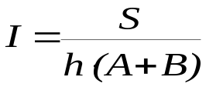 | (3), где
S - площадь помещения, S = 24 м²;
h - расчетная высота подвеса, h = 3 м;
A - длина помещения, А = 6 м;
В - ширина помещения, В = 4 м.
Подставив значения, получим:
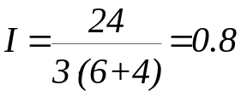
Зная индекс помещения I, Рс и Рп, по таблице находим что значение n = 0.36.
Подставим все значения в формулу для определения светового
потока F:
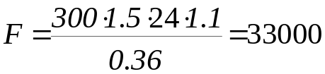 Лм
Люминесцентные лампы имеют ряд преимуществ перед лампами накаливания: их спектр ближе к естественному, обладают более высоким КПД (в 1.5-2 раза выше, чем КПД ламп накаливания), имеют большую экономичность (больше светоотдача) и срок службы (в 10-12раз). Наряду с этим имеются и недостатки: их работа сопровождается иногда шумом; хуже работают при низких температурах; их нельзя применять во взрывоопасных помещениях; имеют малую инерционность. Для нашего помещения люминесцентные лампы подходят.
Для освещения выбираем люминесцентные лампы типа ЛБ40-1, световой поток которых F = 4320 Лм.
Рассчитаем необходимое количество ламп по формуле:
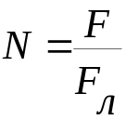 | (4), где
N - определяемое число ламп;
F - световой поток, F = 33000Лм;
F_{л} - световой поток лампы, F_{л} = 4320 Лм.
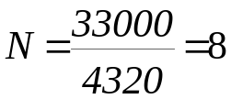 шт.
При выборе осветительных приборов используем светильники типа ОД. Каждый светильник комплектуется двумя лампами ЛБ40. Размещаются светильники двумя рядами, по два в каждом ряду.
Рассчитаем суммарную мощность осветительной установки общего свечения:
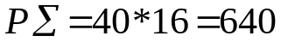 Вт.

3. Требования к микроклимату
Оптимальным температурным режимом работы принимается температура окружающей среды от 19^{о} до 21^{о} и соответствующие им значения относительной влажности от 62% до 55%. Абсолютная влажность воздуха должна быть около 10 г/м³. Скорость движения воздуха требуется ограничить значением менее 0,1 м/с . Для наиболее производительной и успешной работы инженера-программиста (пользователя ПЭВМ), требуется обеспечить характеристики микроклимата по значениям, не уступаемым вышеизложенным.
На рабочем месте, где общей частью писался данный дипломный проект, вышеназванные требования СанПиН-а были соблюдены. Система отопления включала основную и вспомогательную системы. Основная система – система приточной вентиляции с подогревом воздуха, также выполняющая роль системы вентиляции помещения. Вспомогательная – статический обогрев помещения за счет батарей центрального отопления. Контроль за соблюдением техники безопасности и удовлетворением норм микроклимата регулярно проводится инженером по технике безопасности. Рабочее место аттестовано сертифицированными службами и допущено к эксплуатации.

Расчет системы вентиляции
Помещения, в которых производится эксплуатации ПЭВМ, должны быть оборудованы системами приточно-вытяжной вентиляции, при работе которой будут обеспечены допустимые параметры микроклимата в помещении. Расчет производят только для вытяжной ветви приточно-вытяжной системы вентиляции.
V_{вент} - объем воздуха, необходимый для обмена, м³/ч;
V_{пом} - объем рабочего помещения, м³.
Для расчета примем следующие размеры рабочего помещения:
длина В = 6 м;
ширина А = 4 м;
высота Н = 3 м.
Соответственно, объем помещения равен:
V _{помещения} = А ∗ В ∗ H = 72 м³.
Необходимый для обмена объем воздуха V_{вент} определим исходя из уравнения теплового баланса:
V_{вент} ∗ С( t_{уход} - t_{приход} ) ∗ Y = 3600 ∗ Q_{избыт} | (5), где
Q_{избыт} - избыточная теплота (Вт);
С = 1005 - удельная теплопроводность воздуха (Дж/кгК);
Y = 1.2 - плотность воздуха (мг/ см³).
Температура уходящего воздуха определяется по формуле:
t_{уход} = t_{р.м.} + ( Н - 2 ) * t | (6), где
t = 1-5^{о} - превышение t на 1м высоты помещения;
t_{р.м.} = 21^{о} - температура на рабочем месте;
Н = 3 м - высота помещения;
t_{уход} = 21 + (3 - 2) 4,7 = 25,47
Q_{избыт} = Q_{изб.1} + Q_{изб.2} + Q_{изб.3} | (7), где
Q_{изб.} - избыток тепла от электрооборудования и освещения.
Q_{изб.1} = Е ∗ р | (8), где

Е - коэффициент потерь электроэнергии на теплоотвод (Е=0,55 для освещения);
р - мощность, р = 40 Вт ∗ 8 + 500 Вт = 820 Вт.
Q_{изб.1} = 0,55 * 820 = 461 Вт
Q_{изб.2} - теплопоступление от солнечной радиации,
Q_{изб.2} =m ∗ S ∗ k ∗ Q_{c} | (9), где
m - число окон, примем m = 2;
S - площадь окна, S = 2,2 * 1,5 = 3,3 м2;
k - коэффициент, учитывающий остекление.
Для двойного остекления k = 0,6;
Q_{c} = 127 Вт/м - теплопоступление от окон.
Q_{изб.2} = 3,3 * 2 * 0,6 * 127 = 502,92 Вт
Q_{изб.3} - тепловыделения людей
Q_{изб.3} = n ∗ q | (10), где
q = 80 Вт/чел. ,
n - число людей, например, n = 1
Q_{изб.3} = 1 * 80 = 80 Вт
Q_{избыт} = 461 + 502 + 80 = 1143 Вт
Из уравнения теплового баланса следует:
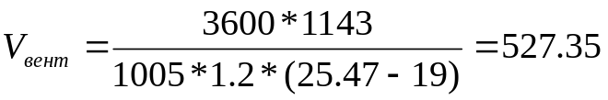 м³/час

Выбор вентилятора
В нашем случае будет использоваться приточно-вытяжная вентиляция.
Вентиляционная система состоит из следующих элементов:
- Забор воздуха
- Система кондиционирования
- Вентилятор.
- Решетка
- Стальной воздуховод с круглым сечением
- Стальной воздуховод с круглым сечением
- Выброс воздуха
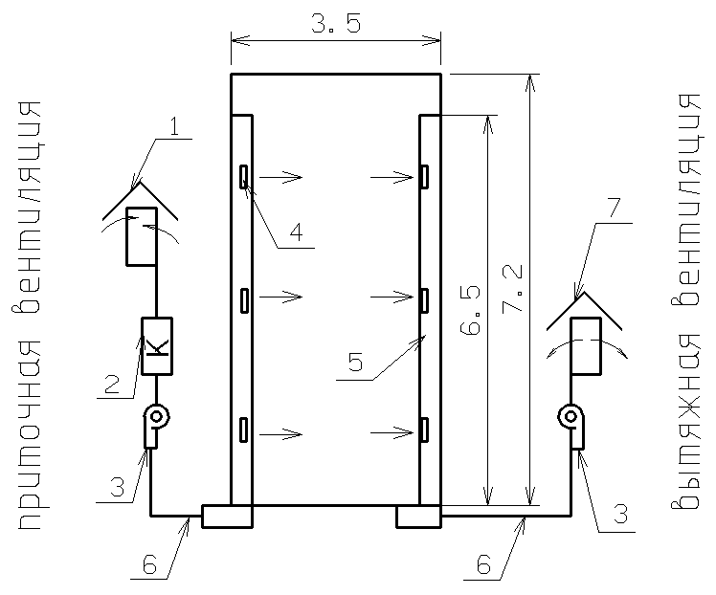
Рис. 3.1. Вентиляционная система.
Исходными данными для выбора вентилятора являются:
расчетная производительность вентилятора:
V_{расч} = 1,1 * V_{вент} = 1,1*527 = 579,7 м³/час
где 1,1 - коэффициент, учитывающий утечки и подсосы воздуха.
Потери давления в вентиляционной системе определяются по формуле:
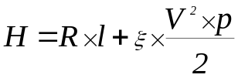 | (11) , где
Н - потери давления, Па;
R - удельные потери давления на трение в воздуховоде, Па/м;
l - длина воздуховода, (l = 4,5 м);
V - скорость воздуха, (V = 7 м/с);
р - плотность воздуха, (р = 1,2 кг/м).
Необходимый диаметр воздуховода для данной вентиляционной системы:
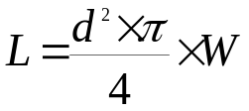 | (12) , где
L = V_{расч}= 579,7 м3/час;
W = 7 м/с;
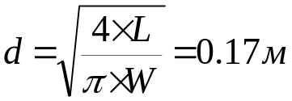
Принимаем в качестве диаметра ближайшую большую стандартную величину – 0,20 м, при которой удельные потери давления на трение в воздуховоде - R=3,58 Па/м.
После перехода на стандартный диаметр производим перерасчет скорости:
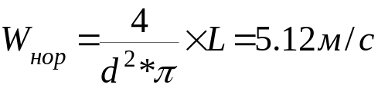
Местные потери возникают в железной решетке (ξ=1,2), в изгибе трубопровода (ξ=1,7). Отсюда, суммарный коэффициент местных потерь в системе:
ξ = (1,2*3) + 1,7 = 5,3
Тогда
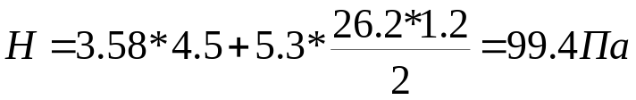
С учетом 10% запаса
H = 1,1 * 99,4 = 109,3 Па
Далее в проводимом расчете по вычисленному напору определяется марка вентилятора из соответствующих таблиц. Рассмотрим, например, соответствующую таблицу для вентиляторов радиальных (центробежных) серии ВЦ-4-70.
Вентиляторы радиальные (центробежные) серии ВЦ-4-70.
Марка вентилятора | Электродвигатель |  | Характеристики вентилятора |  | Исполнение
Марка вентилятора | Мощность, кВт | Частота вращения, об./мин | Расход воздуха, тыс.м³/час | Напор, Па | Обычное | Коррозион ностойкое | Искроза- щищенное | Взрывоза- щищенное
ВЦ-4-70-2,5 | 0,18 | 1500 | 0,37-0,92 | 140-190 | + | + | + | +
ВЦ-4-70-2,5 | 0,75 | 3000 | 0,75-1,92 | 500-760 | + | + | + | +
ВЦ-4-70-3,15 | 0,27 | 1500 | 0,78-2,0 | 190-310 | + | + | + | +
ВЦ-4-70-3,15 | 1,5 | 3000 | 1,65-4,10 | 800-1300 | + | + | + | +
ВЦ-4-70-4 | 0,18 | 950 | 1,15-2,6 | 130-220 | + | + | + | +
ВЦ-4-70-4 | 1,1 | 1500 | 1,85-4,0 | 300-490 | + | + | + | +
ВЦ-4-70-4 | 7,5 | 3000 | 3,6-7,2 | 1200-2250 | + | + | + | +
ВЦ-4-70-5 | 0,55 | 950 | 2,3-5,1 | 160-360 | + | + | + | +
ВЦ-4-70-5 | 2,2 | 1500 | 3,5-8,0 | 380-840 | + | + | + | +
ВЦ-4-70-6,3 | 1,5 | 950 | 4,2-10,2 | 310-500 | + | + | + | +
ВЦ-4-70-6,3 | 5,5 | 1500 | 7,0-16,0 | 580-1280 | + | + | + | +

По данным выбираем вентилятор ВЦ-4-70-2,5:
расход воздуха: 370-920 м³/час,
давление: 140-190 Па,
скорость вращения:1500 об/мин,
мощность электродвигателя:- 0,18 кВт.

4. Требования к размещению оборудования
Площадь на одно рабочее место с компьютером для взрослых пользователей должна составлять не менее 6,0 м², а объем - не менее 20,0 м³. Площадь на одно рабочее место с компьютером во всех учебных и дошкольных учреждениях должна быть не менее 6,0 м², а объем - не менее 24,0 м³.
Рабочие места по отношению к световым проемам должны располагаться так, чтобы естественный свет падал сбоку, преимущественно слева. Схемы размещения рабочих мест с ВДТ и ПЭВМ должны учитывать расстояния между рабочими столами с видеомониторами (в направлении тыла поверхности одного видеомонитора и экрана другого видеомонитора), которое должно быть не менее 2,0 м, а расстояние между боковыми поверхностями видеомониторов - не менее 1,2 м.
Рабочие места в помещениях с источниками вредных производственных факторов должны размещаться в изолированных кабинах с организованным воздухообменом. Рабочие места с ВДТ и ПЭВМ при выполнении творческой работы, требующей значительного умственного напряжения или высокой концентрации внимания, следует изолировать друг от друга перегородками высотой 1,5 - 2,0 м.
Размещение оборудования на рабочих столах должно отвечать следующим требованиям.
При работе с монитором в глазу происходят процессы аккомодации и конвергенции. Аккомодация – изменение геометрии хрусталика, при котором изображение фокусируется на сетчатке. Раньше считалось, что расслабление мышц глаза и хрусталика происходит, когда глаз смотрит в бесконечность. Более свежие данные говорят о том, что расслабление соответствует фокусировке на «мнимый» объект на расстоянии примерно 800 мм. Мышцы, поворачивающие глазные яблоки в процессе конвергенции тоже находятся в постоянном напряжении. Новые данные говорят о том, что расслабление глазодвигательных мышц происходит при сведении глазных яблок на «мнимый» объект, удаление которого зависит от угла зрения. Пристальный взгляд под углом 30^{о} расслабляет глазодвигательные мышцы при удалении предмета на 530 мм. Поэтому экран видеомонитора должен находиться на расстоянии 600 - 700 мм от глаз пользователя на высоте его головы.
Зона досягаемости составляет 350 – 400 мм. Ближней зоне соответствует область, охватываемая рукой при прижатом к туловищу локте, дальней зоне – область вытянутой руки. Поэтому клавиатуру следует располагать на поверхности стола на расстоянии 100 - 300 мм от края, обращенного к пользователю или на специальной выдвижной панели стола.
На основе данных о физиологии человека были разработаны оптимальные параметры элементов рабочего места, которые в настоящее время стандартизированы и включены в санитарно-гигиенические и эргономические нормативные документы. Для того чтобы обеспечивать свободную и удобную рабочую позу (оптимальные условия труда) элементы рабочего места должны удовлетворять требованиям СанПиН 2.2.2.542-96. В табл. 1 приведены оптимальные размеры основных элементов рабочего места (рабочий стол и стул).
N
S
Окно
1200
800
0.5 м
1.0 м

Рис. 5.1. Размещение рабочего места оператора ПЭВМ
Параметры оптимального рабочего места пользователя ПК.
№ | Элементрабочего места | Параметры | Величина  (мм) | Диапазон регулирования (мм)
1 | Рабочий стол | Высота рабочей поверхности  Ширина  Пространство для ног  - высота  - глубина на уровне колен  - глубина на уровне вытянутых ног | 725  800,1000,  1200, 400  600  450  650 | 680-800  нет  нет  нет  нет
2 | Рабочий стул  (подъемно-поворотный) | Ширина сиденья  Глубина сиденья  Высота пов-сти сиденья  Угол наклона сиденья  - вперед  - назад  Высота опорной поверхности спинки  Ширина спинки  Радиус кривизны спинки  В гор. плоскости  Угол наклона спинки в вертикальной плоскости  Расстояние от переднего края сиденья до спинки | 400  400  475  0⁰  0⁰  300  380  400  0⁰  330 | нет  нет  400-550  0⁰-15⁰  0⁰-15⁰  280-320  нет  нет  от- 30⁰до+30⁰  260-400
 | Подлокотники (съемные или стационарные) | Длина  Ширина  Высота над сиденьем  Расстояние между подлокотниками | 250  50...70  230  425 | нет  нет  200-260  350-500
3 | Подставка для ног | Ширина  Глубина  Высота  Наклон опорной пов-ти | 300  400  150  0⁰ | Нет  Нет  Нет  0⁰-20⁰

Исходя из вышесказанного, приведем параметры стола программиста:
высота стола 725 мм;
длина стола 1200 мм;
ширина стола 800 мм;
глубина стола 400 мм.
Поверхность для письма:
в глубину 40 мм;
в ширину 600 мм.
Остальные параметры такие же, как в таблице.

Схема рабочего места оператора ПЭВМ.

300
230
600
725
150
475

Подставка для ног
400

650

800

250

60

300
400
400
380
425

400

330

Рис. 2.

5. Требования к мониторам
Изображение на экране монитора может быть охарактеризовано широким набором параметров. С точки зрения безопасности, первостепенную роль имеют факторы, определяющие характер зрительной работы и вызывающие усталость и нагрузку на зрительный аппарат пользователя компьютера. Эти факторы называются визуальными эргономическими параметрами. К ним относится яркость изображения, четкость изображения, размер знаков, отклонение положения знаков, искажения изображения, мерцание изображения. К визуальным параметрам также относится отражательная способность экрана, обрамления экрана и корпуса монитора. В таблице 2 приведены описания нормируемых параметров и их оптимальные значения.
Визуальные эргономические параметры по СанПиН 2.2.2.542-96
Параметр | Описание и определение | Допустимое значение
Яркость изображения | Яркость знака или фона, измеренная  в темноте | от 35 до 120 кд/м²
Четкость изображения | Размер минимального элемента  (зерна) изображения | не более 0,3 мм
Размер знаков | Отношение ширины знака к его  высоте для прописных букв | от 0,7 до 0,9 оптимально;  от 0,5 до 1,0 доп-мо
Отклонение положения знаков | Допустимое горизонтальное смещение однотипных знаков в % от ширины знака  Допустимое вертикальное смещение однотипных знаков в % от высоты знака | не более 5  не более 5
Отклонение формы рабочего поля экрана | По горизонтали:В = 2(В₁ – В₂)/ (В₁ + В₂)  По вертикали:Н = 2(Н₁ – Н₂)/ (Н₁ + Н₂)  По диагонали:D = 2(D₁ – D₂)/ (D₁ + D₂) | В 0.02  Н 0.02  D 0.04 (Н₁ – Н₂)
Мерцание изображения | Допустимая временная нестабильность изображения | не должна быть зафиксирована 90 % наблюдателей
Отражательная способность | Зеркальное и смешанное отражение (блики) экрана и обрамления экрана | не более 1 %

В₁ и В₂ – длины верхней и нижней строк текста на рабочем поле экрана, мм; Н₁ и Н₂ – длины крайних столбцов на рабочем поле экрана, мм; D₁ и D₂ – длины диагоналей рабочего поля экрана, мм.
Дизайн монитора и системного блока должен предусматривать окраску корпуса в спокойные мягкие тона с диффузным (рассеянным) отражением света. Все поверхности должны быть одного цвета с коэффициентом отражения 0,4...0,6 и не иметь блестящих деталей, способных создавать блики.
Важнейшим визуальным эргономическим параметром, доступным для настройки и регулировки пользователем и определяющим утомляемость зрительного аппарата, является мерцание изображения. Субъективное восприятие мерцания напрямую связано с частотой обновления изображения (refresh mode), но зависит также от других факторов (направления взора, контраста, яркости и цветовой гаммы изображения, динамичности изображения). К тому же разные люди имеют неодинаковую субъективную граничную частоту обновления при прочих равных условиях. Поэтому СанПиН не регламентируют оптимальное значение частоты обновления, которое будет различаться в зависимости от изображения на экране монитора, расположения пользователя, световой среды в рабочем помещении, СанПиН требует отсутствия субъективного восприятия мерцания изображения не менее чем у 90% пользователей.
Таким образом, для определения оптимальное частоты обновления изображения в каждом конкретном случае визуальной работы необходимо проводить экспериментальное исследование. Указанный способ достаточно трудоемкий, поэтому представляется целесообразным установить минимальную физиологическую граничную частоту обновления для самого худшего случая зрительной работы. За нее можно принять величину 78..80 Гц.
Из СанПиН 2.2.2/2.4.1340-03 следует, что использование мониторов и программного обеспечения, поддерживающих частоту обновления ниже 75 Гц, недопустимо. Эти требования учитываются производителями мониторов. В настоящее время многие обычные модели поддерживают частоту обновления 85 Гц при разрешении 800 х 600, а высококлассные до 110-120 Гц при разрешении 800 х 600 и не менее 80 при 1024 х 768.

Описание стандартов БЕЗОПАСНОСТИ на мониторы
• CE - европейская маркировка, означающая соответствие изделия требованиям стандарта EN50081-1 (европейский стандарт по электромагнитной совместимости), который включает, кроме того, требования стандартов EN55022, EN50082-1 и EN60950. Введен в действие как обязательный с 01.01.1996.
• EN55022 - Европейский стандарт по методам измерений и допустимым значениям излучений для изделий информационных технологий. Является частью стандарта EN50081-1/CE.
• EN50082-1 - Европейский стандарт по электромагнитной совместимости.
• EN60950 - Европейский стандарт по безопасности для изделий информационных технологий (электро- и пожаробезопасность). Является частью стандарта испытаний TUV/GS.
• MPR II - Стандарты и рекомендации по низкочастотным электромагнитным полям и электростатическому потенциалу.
• EN29241-3/ISO9241-3 - Международный стандарт по эргономике для мониторов. Введен в действие в Европе с 01.01.1997. Стандарт содержит требования по отсутствию мерцаний, соотношению контрастности и искажению изображения. Наличие знака данного стандарта и MPR II на мониторе означает автоматическое соответствие требованиям стандарта TUV Ergonomie.
• Рекомендация 90/270 Европейского союза /EWG. Рекомендация применяется для всех рабочих мест с мониторами. Монитор должен быть проверен на соответствие требованиям TUV Ergonomie (стандарт по эргономике Объединения технического надзора ФРГ). Монитор соответствует этим требованиям, если он сертифицирован по стандартам EN29241-3, TUV/GS, MPR II.
• TUV/GS - Маркировка, подтверждающая прохождение испытаний по безопасности. Изделия с маркировкой GS соответствуют требованиям EN60950 , ZH1/618.

6. Требования по электробезопасности
Конструкция использованного в дипломной работе компьютера обеспечивает надежную электробезопасность для работающего с ним человека: по способу защиты от поражения электрическим током удовлетворяет требованиям 1 класса ГОСТ 25861, ГОСТ 12.2.007.0 и ГОСТ Р50377; по обеспечению электробезопасности обслуживающего персонала соответствует ГОСТ 25861 и ГОСТ Р50377.
Защита от поражения электрическим током обеспечивается различными способами, в том числе:
- размещением разъемов электропитания на тыльной стороне системного блока и монитора;
- применением надежных изоляционных материалов;
- использованием кабелей электропитания с заземляющими проводниками;
- использованием для электропитания клавиатуры, ручных манипуляторов, в интерфейсных кабелях и в элементах регулировки и индикации на лицевой панели системного блока и монитора низковольтных напряжений (не более 12В).
Системный блок и монитор подключены к трехфазной сети переменного тока напряжением 220 В и частотой 50 Гц, нетоковедущие корпуса монитора и системного блока заземлены.
Защитное заземление - преднамеренное электрическое соединение с землей или ее эквивалентом металлических нетоковедущих частей, которые могут оказаться под напряжением вследствие замыкания на корпус и по другим причинам. Эквивалентом земли может быть вода реки или моря, каменный уголь в коренном залегании и т. п.
Назначение защитного заземления — устранение опасности поражения током в случае прикосновения к корпусу электроустановки и другим нетоковедущим металлическим частям, оказавшимся под напряжением вследствие замыкания на корпус и по другим причинам.
Принцип действия защитного заземления — снижение до безопасных значений напряжений прикосновения и шага, обусловленных замыканием на корпус и другими причинами. Это достигается путем уменьшения потенциала заземленного оборудования (уменьшением сопротивления заземлителя), а также путем выравнивания потенциалов основания, на котором стоит человек, и заземленного оборудования (подъемом потенциала основания, на котором стоит человек, до значения, близкого к значению потенциала заземленного оборудования).
Область применения защитного заземления:
- сети напряжением до 1000 В переменного тока - трехфазные трехпроводные с изолированной нейтралью, однофазные двухпроводные, изолированные от земли, а также постоянного тока двухпроводные с изолированной средней точкой обмоток источника тока;
- сети напряжением выше 1000 В переменного и постоянного тока с любым режимом нейтральной или средней точки обмоток источников тока.
- Защитное заземление является наиболее простой и в тоже время весьма эффективной мерой защиты от поражения током при появлении напряжения на металлических нетоковедущих частях.

7. Выводы
В экологической части дипломной работы было осуществлено проектирование рабочего места оператора ЭВМ. Созданные условия должны обеспечивать комфортную работу. На основании принятых требований по технике безопасности и санитарных норм были указаны размеры рабочего стола и кресла, рабочей поверхности, проведен выбор системы и расчет оптимального освещения помещения, а также расчёт вентиляции помещения.
В результате расчетов количество люминесцентных ламп типа ЛБ40-1 должно равняться 16шт. Для вытяжной ветви приточно-вытяжной системы вентиляции должен использоваться вентилятор ВЦ-4-70-2,5.
Также были изложены стандарты безопасности на мониторы, на основании которых был выбран монитор для проведения дипломной работы. Соблюдение условий, определяющих оптимальную организацию рабочего места программиста, позволит сохранить хорошую работоспособность в течение всего рабочего дня, повысит, как в количественном, так и в качественном отношениях производительность труда программиста.

6. Заключение
Предлагаемый цикл лабораторных работ предполагает освоение обучаемым модуля (режима работы) Sketcher системы CATIA V5. Студент должен получить навыки построения параметризованных эскизов в указанной системе и понимать принципы построения таких эскизов в современных машиностроительных САПР.
Предложенный цикл лабораторных работ может быть включён в состав учебно-методических комплексов таких дисциплин как «Основы автоматизированного проектирования» «Геометрическое моделирование и машинная графика», а также может являться частью курсов повышения квалификации. Цикл является основой для дальнейшего изучения обширных возможностей CATIA V5, представленных такими модулями как Part Design, Assembly Design, Drafting, Sheet Metal Design, Generative Shape Design, DMU Kinematics, Knowledge Advisor и многих других.

Список литературы
- Документация к CATIA V5 R15 (на английском языке, в электронном виде).
- Норенков И.П. Основы автоматизированного проектирования. – М.: Издательство МГТУ им. Н.Э. Баумана, 2006. 448 с.
- Норенков И.П., Кузьмик П.К. Информационная поддержка наукоёмких изделий. CALS-технологии. – М.: Издательство МГТУ им. Н.Э. Баумана, 2002. 320 с.
- Берчун Ю.В., Жук Д.М., Маничев В.Б. Учебно-методический комплекс «Основы 3D моделирования и проектирования в САПР CATIA V5». – М.: кафедра РК6 МГТУ им. Н.Э. Баумана, 2007.
- Мартынюк В.А. Серия методических указаний «Поверхностное моделирование в САПР CATIA V5». М.: кафедра РК6 МГТУ им. Н.Э. Баумана, 2007.
- Басов К.А. ANSYS и LMS Virtual Lab. Геометрическое моделирование. – М.: ДМК Пресс, 2006. 240 с.
- Басов К.А. CATIA V5. Геометрическое моделирование. – М.: ДМК Пресс, 2008. 272 с.
- Басов К.А. CATIA и ANSYS. Твердотельное моделирование. – М.: ДМК Пресс, 2009. 240 с.
- Дударева Н., Загайко С. SolidWorks 2009 на примерах. – СПб.: БХВ-Петербург, 2009. 544 с.
- Кидрук М. Компас-3D V10 на 100%. – СПб.: Питер, 2009. 560 с.
- Бунаков П.Ю. Сквозное проектирование в T-FLEX. – М.: ДМК Пресс, 2009. 352 с.
- Дунаев П.Ф., Леликов О.П. Конструирование узлов и деталей машин. – М.: Академия, 2008.
- ГОСТ 12.1.038-82 «Система стандартов безопасности труда. Электробезопасность».
- СанПиН 2.2.2/2.4.1340-03 «Гигиенические требования к видеодисплейным терминалам, персональным электронно-вычислительным машинам и организация работы».
- ГОСТ 12.1.005-88 «Стандарты системы стандартов безопасности труда».
- ГОСТ Р 50377-92 МЭК 950-86 «Безопасность оборудования информационной технологии».
- СНиП 23-05-95 «Естественное и искусственное освещение».

